**Минобрнауки России**

**Юго-Западный государственный университет**

Кафедра программной инженерии

Лабораторная работа №5

по дисциплине

«Компьютерная графика»

«Попиксельные преобразования»

Выполнили: студенты группы ПО-32б

Шашков В.A.,

Сазонов М.В.

Проверил: старший преподаватель

Ефремов В.В.

Курск 2025 г.

**Вариант 13**

**Цель работы** – освоение навыков обработки растровых изображений с помощью алгоритмических языков программирования путём изменения характеристик отдельных пикселей.

**Задание**

1. Разработать алгоритм и программу для чтения из файла, преобразования и записи в файл графической информации по варианту. Программа включает в себя:

- чтение пары изображений из файла;

- попиксельная обработка изображения;

- наложение одного изображения на другое;

- сохранение созданных изображений в файл на диске.

1. Ответить на контрольные вопросы.
2. Оформить отчёт
3. Ссылка на репозиторий gitlab: https://github.com/Str1Ikerz/GraphicsLabs5

**Ход работы**

|  |  |  |
| --- | --- | --- |
| № | Преобразование | Наложение |
| 13 | Записать в канал насыщенности синус тона | Мягкий свет |

В данной работе яркость каждого пикселя вычисляется как максимальное значение из его RGB-компонент, нормированное к диапазону [0,1]. Если яркость оказывается меньше 25%, то у такого пикселя увеличивается красный канал на 100% (с ограничением по максимуму 255), при этом зелёный и синий каналы остаются без изменений. Таким образом реализуется попиксельное преобразование для варианта 13.

Режим наложения изображений соответствует режиму «точечный свет»: если яркость пикселя верхнего (второго) изображения меньше 50%, в результирующий пиксель по каждому каналу записывается минимальное значение между первым и вторым изображением (режим затемнения). Если яркость верхнего слоя не менее 50%, в результирующий пиксель записывается максимальное значение каналов между первым и вторым изображением (режим осветления). Алгоритм реализуется напрямую через работу с компонентами RGB, и для каждого пикселя производится сравнение яркости верхнего слоя и выполняется соответствующее действие над каналами.

На форме программы предусмотрено 5 кнопок: загрузка двух исходных изображений, выполнение обработки, наложение изображений, а также сохранение каждого из двух результатов. Для удобного выбора файлов используются диалоги открытия и сохранения изображений. В окне размещаются четыре области для отображения картинок: исходное изображение 1, исходное изображение 2, результат обработки и результат наложения. Дополнительно присутствуют подписи, в которых выводятся размеры загруженных изображений.

Рис. 1. Форма программы

**Код программы:**

import numpy as np

from PIL import Image, ImageTk

import tkinter as tk

from tkinter import filedialog, messagebox, ttk

import os

class ImageProcessor:

def __init__(self):

self.root = tk.Tk()

self.root.title("Обработка изображений - Вариант 13")

self.root.geometry("1200x900")

self.image1 = None # Основное изображение (исходное)

self.image1_transformed = None # Основное изображение после преобразования

self.image2 = None # Второе изображение для наложения

self.result_image = None # Результат наложения

# Для отображения в GUI

self.photo1 = None

self.photo1_transformed = None

self.photo2 = None

self.photo_result = None

self.setup_ui()

def setup_ui(self):

# Главная рамка

main_frame = ttk.Frame(self.root, padding="10")

main_frame.grid(row=0, column=0, sticky=(tk.W, tk.E, tk.N, tk.S))

# Панель кнопок управления

control_frame = ttk.Frame(main_frame)

control_frame.grid(row=1, column=0, columnspan=4, pady=10, sticky="ew")

ttk.Button(control_frame, text="Загрузить изображение 1",

command=self.load_image1).grid(row=0, column=0, padx=5, pady=5, sticky="ew")

ttk.Button(control_frame, text="Загрузить изображение 2",

command=self.load_image2).grid(row=0, column=1, padx=5, pady=5, sticky="ew")

ttk.Button(control_frame, text="Преобразовать (увеличить красный у темных)",

command=self.process_brightness_transformation).grid(row=0, column=2, padx=5, pady=5, sticky="ew")

ttk.Button(control_frame, text="Наложить (точечный свет)",

command=self.apply_point_light_overlay).grid(row=0, column=3, padx=5, pady=5, sticky="ew")

ttk.Button(control_frame, text="Сохранить результат преобразования",

command=self.save_transformed).grid(row=1, column=0, columnspan=2, padx=5, pady=5, sticky="ew")

ttk.Button(control_frame, text="Сохранить результат наложения",

command=self.save_result).grid(row=1, column=2, columnspan=2, padx=5, pady=5, sticky="ew")

# Конфигурация колонок панели управления

for i in range(4):

control_frame.columnconfigure(i, weight=1)

# Рамка для отображения изображений

images_frame = ttk.Frame(main_frame)

images_frame.grid(row=2, column=0, columnspan=4, pady=10, sticky="ew")

# Создаем 4 области для изображений

self.create_image_display(images_frame, 0, 0, "Исходное изображение 1", "canvas1", "size_label1")

self.create_image_display(images_frame, 0, 1, "Результат преобразования", "canvas1_transformed", "size_label1_transformed")

self.create_image_display(images_frame, 1, 0, "Исходное изображение 2", "canvas2", "size_label2")

self.create_image_display(images_frame, 1, 1, "Результат наложения", "canvas_result", "size_label_result")

# Информационная панель

info_frame = ttk.Frame(main_frame)

info_frame.grid(row=3, column=0, columnspan=4, pady=10, sticky="ew")

self.info_label = ttk.Label(info_frame, text="Загрузите изображения для начала работы",

font=('Arial', 10))

self.info_label.grid(row=0, column=0, pady=10)

# Прогресс-бар

self.progress = ttk.Progressbar(info_frame, mode='indeterminate')

self.progress.grid(row=1, column=0, sticky="ew", pady=5)

# Конфигурация главной сетки

main_frame.columnconfigure(0, weight=1)

main_frame.columnconfigure(1, weight=1)

main_frame.columnconfigure(2, weight=1)

main_frame.columnconfigure(3, weight=1)

images_frame.columnconfigure(0, weight=1)

images_frame.columnconfigure(1, weight=1)

info_frame.columnconfigure(0, weight=1)

def create_image_display(self, parent, row, col, title, canvas_name, label_name):

"""Создание области для отображения изображения"""

frame = ttk.LabelFrame(parent, text=title, padding="5")

frame.grid(row=row, column=col, padx=5, pady=5, sticky="nsew")

# Canvas для изображения

canvas = tk.Canvas(frame, width=280, height=200, bg='white', relief=tk.SUNKEN, bd=2)

canvas.grid(row=0, column=0, sticky="nsew")

# Метка для отображения размера изображения

size_label = ttk.Label(frame, text="Размер: -", font=('Arial', 9))

size_label.grid(row=1, column=0, pady=2)

setattr(self, label_name, size_label)

# Скроллбары

h_scroll = ttk.Scrollbar(frame, orient=tk.HORIZONTAL, command=canvas.xview)

h_scroll.grid(row=2, column=0, sticky="ew")

canvas.configure(xscrollcommand=h_scroll.set)

v_scroll = ttk.Scrollbar(frame, orient=tk.VERTICAL, command=canvas.yview)

v_scroll.grid(row=0, column=1, sticky="ns")

canvas.configure(yscrollcommand=v_scroll.set)

# Сохраняем ссылку на canvas

setattr(self, canvas_name, canvas)

# Конфигурация сетки

frame.columnconfigure(0, weight=1)

frame.rowconfigure(0, weight=1)

# Родительская сетка

parent.rowconfigure(row, weight=1)

parent.columnconfigure(col, weight=1)

def numpy_to_photoimage(self, np_array, max_size=(280, 200)):

"""Преобразование numpy массива в PhotoImage для отображения в tkinter"""

if np_array is None:

return None

# Убеждаемся, что значения в правильном диапазоне

if np_array.dtype != np.uint8:

np_array = np.clip(np_array, 0, 255).astype(np.uint8)

# Создаем PIL изображение

pil_image = Image.fromarray(np_array)

# Масштабируем для отображения, сохраняя пропорции

pil_image.thumbnail(max_size, Image.Resampling.LANCZOS)

# Преобразуем в PhotoImage

return ImageTk.PhotoImage(pil_image)

def update_image_display(self, canvas, photo_image, np_array=None, size_label=None):

"""Обновление отображения изображения на canvas"""

canvas.delete("all")

if photo_image is not None:

# Центрируем изображение

canvas_width = canvas.winfo_width()

canvas_height = canvas.winfo_height()

if canvas_width <= 1: # Canvas еще не отрисован

canvas_width = 280

canvas_height = 200

img_width = photo_image.width()

img_height = photo_image.height()

x = max(0, (canvas_width - img_width) // 2)

y = max(0, (canvas_height - img_height) // 2)

canvas.create_image(x, y, anchor=tk.NW, image=photo_image)

# Обновляем область прокрутки

canvas.configure(scrollregion=canvas.bbox("all"))

# Обновляем информацию о размере

if np_array is not None and size_label is not None:

size_label.config(text=f"Размер: {np_array.shape[1]}x{np_array.shape[0]}")

def load_image1(self):

"""Загрузка основного изображения"""

filename = filedialog.askopenfilename(

title="Выберите изображение 1",

filetypes=[

("Image files", "*.png *.jpg *.jpeg *.bmp *.tiff *.gif"),

("All files", "*.*")

]

)

if filename:

try:

self.image1 = self.read_image(filename)

self.image1_transformed = None # Сбрасываем преобразованное изображение

# Обновляем отображение

self.photo1 = self.numpy_to_photoimage(self.image1)

self.update_image_display(self.canvas1, self.photo1, self.image1, self.size_label1)

# Очищаем canvas преобразованного изображения

self.canvas1_transformed.delete("all")

self.photo1_transformed = None

self.size_label1_transformed.config(text="Размер: -")

self.info_label.config(text=f"Изображение 1 загружено: {os.path.basename(filename)}")

except Exception as e:

messagebox.showerror("Ошибка", f"Не удалось загрузить изображение:\n{str(e)}")

def load_image2(self):

"""Загрузка второго изображения"""

filename = filedialog.askopenfilename(

title="Выберите изображение 2",

filetypes=[

("Image files", "*.png *.jpg *.jpeg *.bmp *.tiff *.gif"),

("All files", "*.*")

]

)

if filename:

try:

self.image2 = self.read_image(filename)

# Обновляем отображение

self.photo2 = self.numpy_to_photoimage(self.image2)

self.update_image_display(self.canvas2, self.photo2, self.image2, self.size_label2)

self.info_label.config(text=f"Изображение 2 загружено: {os.path.basename(filename)}")

except Exception as e:

messagebox.showerror("Ошибка", f"Не удалось загрузить изображение:\n{str(e)}")

def read_image(self, filepath):

"""Чтение изображения и преобразование в numpy массив RGB"""

img = Image.open(filepath)

# Преобразуем в RGB если необходимо

if img.mode != 'RGB':

img = img.convert('RGB')

return np.array(img)

def get_pixel_brightness_simple(self, pixel):

"""Простое вычисление яркости пикселя (максимальное значение RGB)"""

return max(pixel) / 255.0

def increase_red_for_dark_pixels(self, rgb_array, brightness_threshold=0.25):

"""

Увеличение красного компонента у темных пикселей (яркость < 25%)

Красный канал увеличивается на 100% (но не более 255)

"""

result = rgb_array.copy().astype(np.float32)

# Обрабатываем каждый пиксель

for y in range(rgb_array.shape[0]):

for x in range(rgb_array.shape[1]):

pixel = rgb_array[y, x]

# Вычисляем яркость как максимум из RGB компонент

brightness = self.get_pixel_brightness_simple(pixel)

# Если яркость меньше порога, увеличиваем красный канал

if brightness < brightness_threshold:

# Увеличиваем красный канал на 100%

new_red = min(pixel[0] * 2, 255)

result[y, x, 0] = new_red

# Зеленый и синий каналы остаются без изменений

result[y, x, 1] = pixel[1]

result[y, x, 2] = pixel[2]

return result.astype(np.uint8)

def apply_point_light_blend(self, bottom_layer, top_layer):

"""

Наложение изображений по правилу "точечный свет":

- Если яркость пикселя верхнего слоя < 50% - берем минимум по каналам (затемнение)

- Иначе - берем максимум по каналам (осветление)

"""

# Приводим изображения к одному размеру

min_height = min(bottom_layer.shape[0], top_layer.shape[0])

min_width = min(bottom_layer.shape[1], top_layer.shape[1])

bottom_resized = bottom_layer[:min_height, :min_width]

top_resized = top_layer[:min_height, :min_width]

result = np.zeros_like(bottom_resized)

# Обрабатываем каждый пиксель

for y in range(min_height):

for x in range(min_width):

top_pixel = top_resized[y, x]

bottom_pixel = bottom_resized[y, x]

top_brightness = self.get_pixel_brightness_simple(top_pixel)

if top_brightness < 0.5:

# Затемнение - берем минимум по каждому каналу

result[y, x] = np.minimum(bottom_pixel, top_pixel)

else:

# Осветление - берем максимум по каждому каналу

result[y, x] = np.maximum(bottom_pixel, top_pixel)

return result

def process_brightness_transformation(self):

"""Выполнение преобразования основного изображения"""

if self.image1 is None:

messagebox.showwarning("Предупреждение", "Сначала загрузите изображение 1")

return

try:

self.progress.start()

# Применяем преобразование

self.image1_transformed = self.increase_red_for_dark_pixels(self.image1, 0.25)

# Обновляем отображение преобразованного изображения

self.photo1_transformed = self.numpy_to_photoimage(self.image1_transformed)

self.update_image_display(self.canvas1_transformed, self.photo1_transformed,

self.image1_transformed, self.size_label1_transformed)

self.progress.stop()

self.info_label.config(text="Преобразование выполнено: красный компонент увеличен у точек с яркостью < 25%")

messagebox.showinfo("Успех", "Преобразование изображения 1 завершено")

except Exception as e:

self.progress.stop()

messagebox.showerror("Ошибка", f"Ошибка при преобразовании:\n{str(e)}")

def apply_point_light_overlay(self):

"""Применение наложения по правилу точечного света"""

if self.image1 is None:

messagebox.showwarning("Предупреждение", "Сначала загрузите изображение 1")

return

if self.image2 is None:

messagebox.showwarning("Предупреждение", "Загрузите изображение 2")

return

try:

self.progress.start()

# Используем преобразованное изображение, если оно есть, иначе исходное

base_image = self.image1_transformed if self.image1_transformed is not None else self.image1

# Применяем наложение

self.result_image = self.apply_point_light_blend(base_image, self.image2)

# Обновляем отображение результата

self.photo_result = self.numpy_to_photoimage(self.result_image)

self.update_image_display(self.canvas_result, self.photo_result,

self.result_image, self.size_label_result)

self.progress.stop()

self.info_label.config(text="Наложение по правилу 'точечный свет' выполнено")

messagebox.showinfo("Успех", "Наложение изображений по правилу 'точечный свет' завершено")

except Exception as e:

self.progress.stop()

messagebox.showerror("Ошибка", f"Ошибка при наложении:\n{str(e)}")

def save_transformed(self):

"""Сохранение преобразованного изображения"""

if self.image1_transformed is None:

messagebox.showwarning("Предупреждение", "Сначала выполните преобразование изображения")

return

filename = filedialog.asksaveasfilename(

title="Сохранить преобразованное изображение",

defaultextension=".png",

filetypes=[

("PNG files", "*.png"),

("JPEG files", "*.jpg"),

("All files", "*.*")

],

initialfile="transformed_image.png"

)

if not filename:

return

try:

self.save_image(self.image1_transformed, filename)

self.info_label.config(text=f"Преобразованное изображение сохранено: {filename}")

messagebox.showinfo("Успех", f"Преобразованное изображение сохранено:\n{filename}")

except Exception as e:

error_msg = f"Ошибка при сохранении файла:\n{str(e)}"

self.info_label.config(text="Ошибка сохранения файла")

messagebox.showerror("Ошибка", error_msg)

def save_result(self):

"""Сохранение результата наложения"""

if self.result_image is None:

messagebox.showwarning("Предупреждение", "Сначала выполните наложение изображений")

return

filename = filedialog.asksaveasfilename(

title="Сохранить результат наложения",

defaultextension=".png",

filetypes=[

("PNG files", "*.png"),

("JPEG files", "*.jpg"),

("All files", "*.*")

],

initialfile="result_image.png"

)

if not filename:

return

try:

self.save_image(self.result_image, filename)

self.info_label.config(text=f"Результат наложения сохранен: {filename}")

messagebox.showinfo("Успех", f"Результат наложения сохранен:\n{filename}")

except Exception as e:

error_msg = f"Ошибка при сохранении файла:\n{str(e)}"

self.info_label.config(text="Ошибка сохранения файла")

messagebox.showerror("Ошибка", error_msg)

def save_image(self, image_array, filename):

"""Сохранение изображения в файл"""

img = Image.fromarray(image_array)

img.save(filename)

def run(self):

"""Запуск приложения"""

self.root.mainloop()

if __name__ == "__main__":

app = ImageProcessor()

app.run()

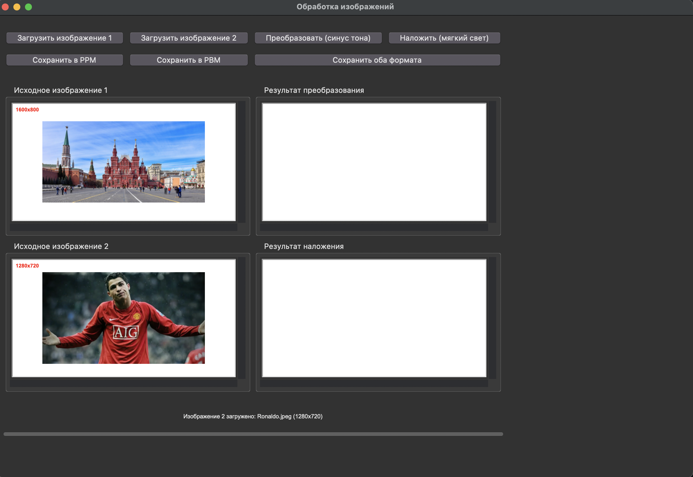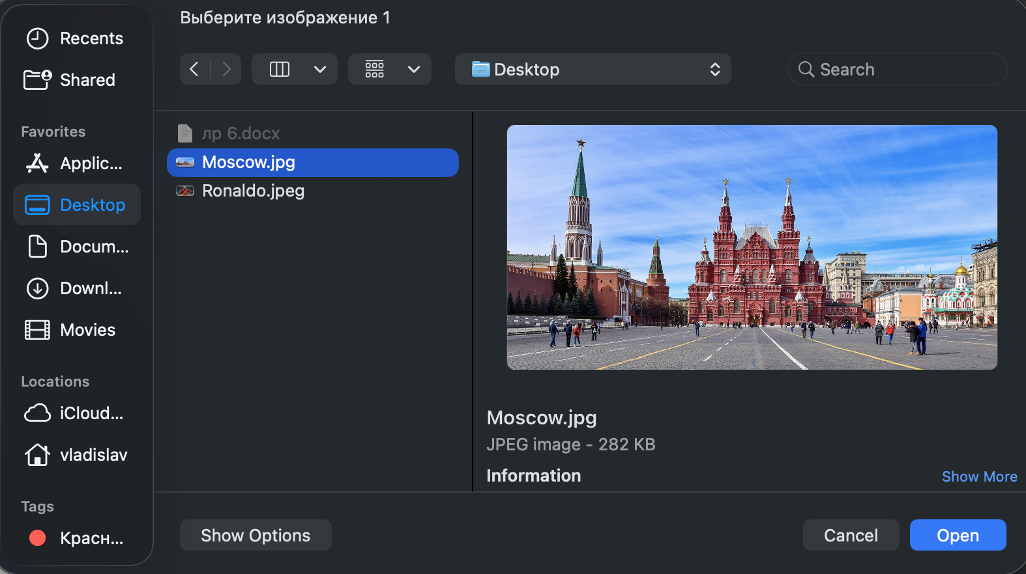Рис. 2. Диалоговое окно выбора файла изображений

Рис. 3. Окно с загруженными изображениями

Нажимаем кнопку «Преобразовать» для обработки изображения (рис. 4).

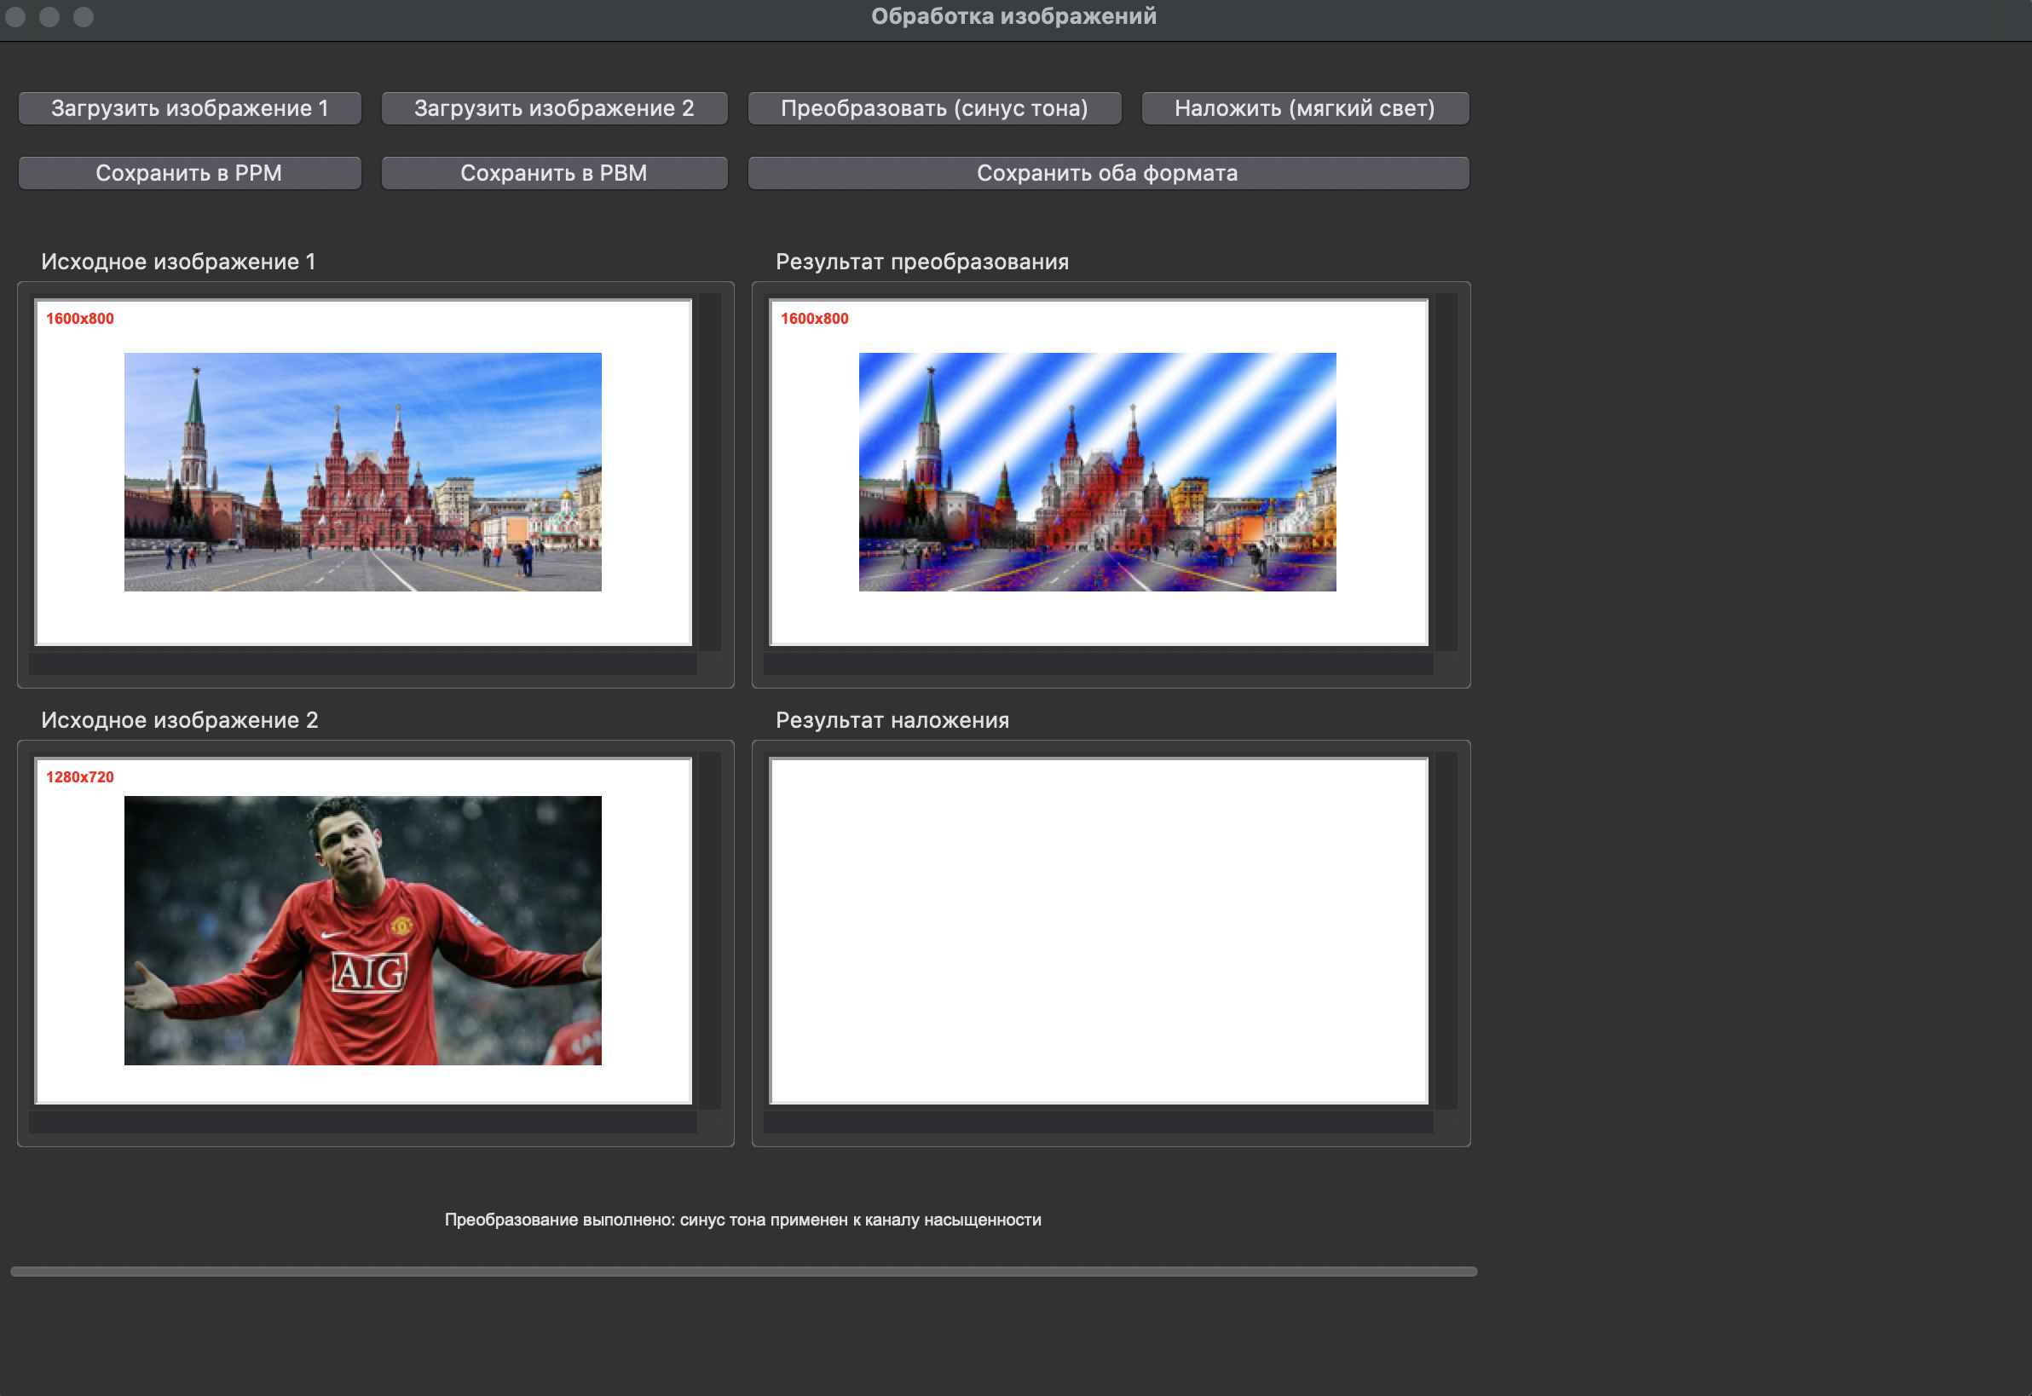Рис. 4. Результат работы программы попиксельной обработки

Нажимаем кнопку «Наложить»(рис. 5).

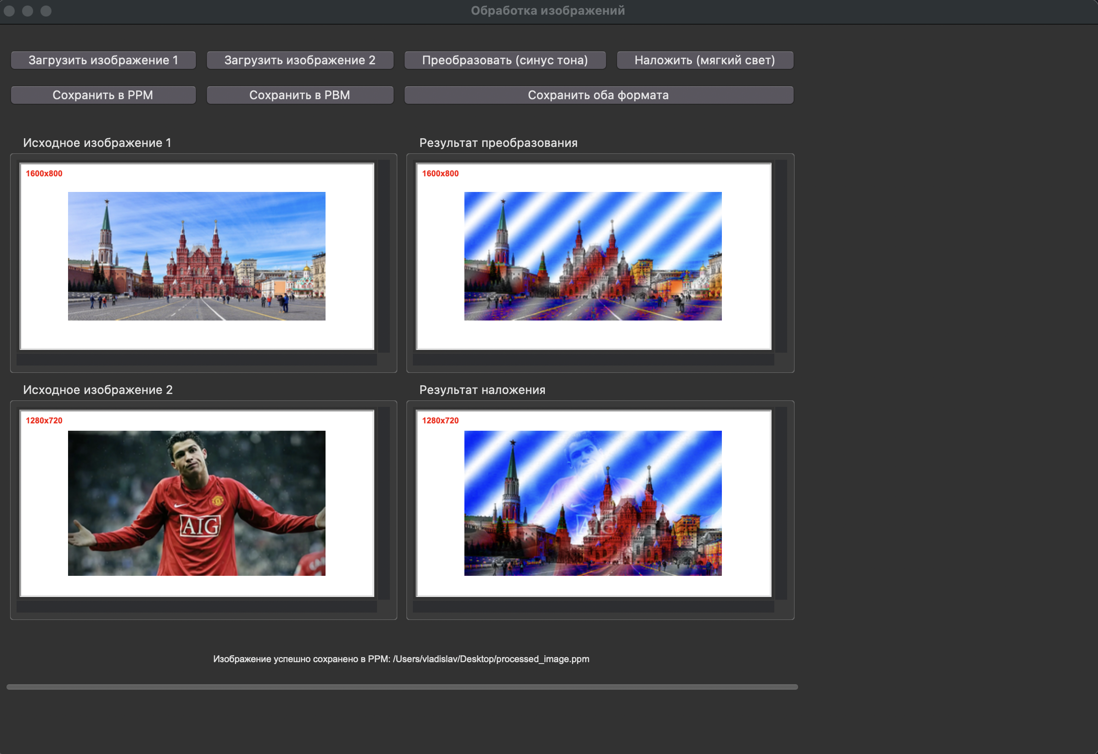Рис. 5. Результат работы программы для попиксельной обработки

Рис. 6. Диалоговое окно сохранения изображений

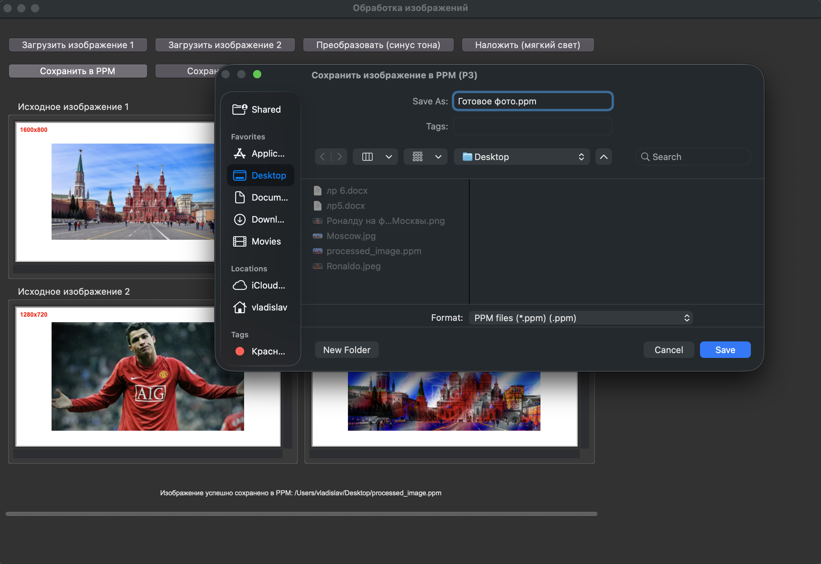Сохраняем обработанные изображения (рис. 6).

**Контрольные вопросы**

**1. Что такое цвет?**

Цвет — это то, как человек воспринимает свет, попадающий на сетчатку глаза. Физически он связан с электромагнитными волнами видимого диапазона (около 380–780 нанометров). С точки зрения компьютерной обработки, цвет кодируется с помощью определённых моделей — например, RGB или HSV — где он задаётся комбинацией числовых значений.

**2. Какие основные характеристики определяют цвет?**

Цвет можно описать тремя ключевыми параметрами:

Тон (Hue) — это «оттенок», положение цвета на цветовом круге (например, красный, зелёный, синий).

Насыщенность (Saturation) — показывает, насколько «чистый» или «разбавленный» цвет; чем выше насыщенность, тем ярче и интенсивнее оттенок.

Яркость (Value/Lightness) — определяет, насколько светлым или тёмным выглядит цвет. Это зависит от количества отражённого или излучённого света.

**3. Почему используют разные цветовые модели?**

**Каждая модель подходит для своих задач:**

RGB — идеальна для экранов и цифровой графики, потому что повторяет принцип смешения световых лучей (красный + зелёный + синий = белый).

HSV/HSL — удобны для художников и дизайнеров: позволяют интуитивно менять оттенок, насыщенность и яркость.

CMYK — используется в печати, так как описывает смешение пигментов (голубой, пурпурный, жёлтый, чёрный), где добавление красок делает цвет темнее.

Lab* — ближе к человеческому восприятию, хорошо подходит для точных сравнений цветов и профессиональной цветокоррекции.

**4. Как связать спектр и цвет?**

Чтобы получить цвет из спектра, применяют стандартные функции (например, CIE 1931), которые преобразуют спектральные данные в три координаты (XYZ, RGB и др.).

Обратная задача — восстановить спектр по цвету — сложнее и неоднозначна: один и тот же цвет может быть создан разными спектрами. Для приближённого решения используют базы данных или модели освещения.

**5. Как изменить цветовую температуру изображения?**

Цветовую температуру регулируют через баланс белого. Если повысить температуру — изображение станет холоднее (преобладают синие тона); если понизить — теплее (больше красных и жёлтых оттенков).

**6. Зачем нужен баланс белого?**

Человеческий глаз автоматически адаптируется к разному освещению, поэтому мы видим белый объект белым даже при лампочке или дневном свете. Цифровые камеры такой способности не имеют — без коррекции белые предметы могут казаться желтоватыми или синеватыми. Баланс белого помогает «выровнять» цвета, чтобы они выглядели естественно.

**7. Как рассчитать яркость цвета?**

Яркость — это мера того, насколько светлым кажется цвет для глаза. В простейшем случае можно взять максимальное значение среди R, G, B (как в модели HSV). Но точнее — использовать взвешенную сумму:

Y = 0.299R + 0.587G + 0.114B

Эта формула учитывает чувствительность человеческого глаза к разным цветам (зелёный — самый важный) и часто применяется для перевода цветных изображений в чёрно-белые**.**